**היי! ירושלים מציעה מלא אטרקציות חדשות לאביב, לקיץ ולסיורי סליחות:**

מערת צדקיהו חוזרת **עם מיצג אורקולי מפעים,** על החומות **כבר ניצבים שומרים מכל תקופות העיר מוכנים לדבר איתכם** במציאות רבודה**,** האוטובוס האדום **יוצא לסיורים רציפים וסיורי** hop-on-hop-of**,** ביה"כ ישורון חוגג 100 שנה,ובפינה הקולינארית**:** ביה"כ הקראי **פותח דלתות למטבח הנפלא שלו, נשים וסיפורים בירושלים מציעות** ארוחות ליל שבת באירוח ביתי**,** המוזיאון לאמנות האסלאם **פותח תערוכה חדשה וטעימה** ומתחם עמנואל **כרגיל עם עוגת הגזר הטעימה ביותר בעיר.**

**ומחוץ לעיר:** 200 אתרי מורשת מחכים לכם בפרישה ארצית וגם האטרקציות הסודיות של העיר מודיעין **וההדרכות והפעילויות לקבוצות בממשק של** GOBEETRAVEL.

מוזמנים להתייעץ בכל עת. להתראות בקרוב!

גורה, 054-4676679

חדש בירושלים

**אמא של שבת**

נשים וסיפורים בירושלים מארחות לארוחות ליל שבת, טעמים של בית בליווי סיפורים, ברכות, שירים, הסברים על המנהגים השונים ועוד.

בין המארחות: מאמא רחל בנחלאות, אפרת חלמיש בעיר דוד, גליה מילא ברמות, ליאת דה-כהן בקטמון, נחמי מגן בעין כרם, שנינה טאוסון בגילה ועוד. האירוח מתקיים בשפות שונות, החל מ-70$ לאדם.

הזמנות: החוויה הירושלמית, 050-4055532

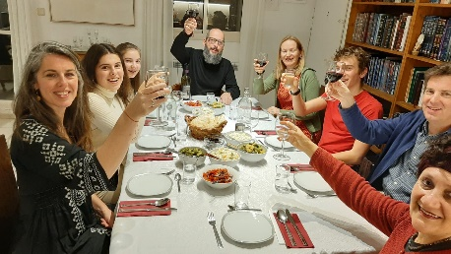

צילום: שנינה טאוסון

**חגי תשרי – הקדימו לשריין מקום לחגי תשרי באירוח ביתי**

חן המקום בעיר דוד - החל מ-120 ₪ לאורח למפגש + כיבוד+ מופע "אסיף- סליחות" בליווי פסנתרנית מקצועית ומצגת מרהיבה. עד 100 איש בו זמנית. טל. 052-3331786

דלילה שמש, אל קורטיז'ו, סיורי סליחות בנחלאות, ברובע היהודי או בזיכרון משה, טל. 050-867-9877

מזל מוטל, אירוח תימני בעין כרם, עד 50 איש, טל. 050-661-0210

חנה בת יעל, אירוח ביתי עם שירים וסיפורים בנחלאות, עד 25/30 איש, טל. 054-5400150

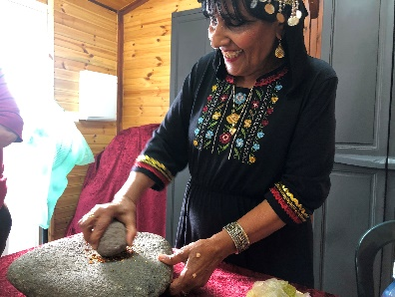

צילום: מזל מוטל

**גם חדש וגם הכי עתיק ברובע היהודי - טעמי המקרא**

סיור עם ארוחה במתחם המורשת הקראי ברובע היהודי. אפשרות לסיורי סליחות!

החל מ-99 ₪ לאדם, חלבי/ פרווה/ בשרי (כשרות קראית, ללא כשרות רבנית)

לפרטים אושרה גזר, 052-3338504

**אירועים מיוחדים – פרטים והזמנות בטלפון:** **02-6286688**

[www.heritage-center.org.il](http://www.heritage-center.org.il/)

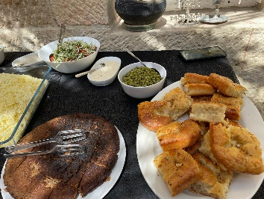

צילום: מרכז המורשת הקראי

**חוזרים אל המערה!**

בחודש אוגוסט תיפתח מחדש מערת צדקיהו עם **חזיון אורקולי חדש – "סודות מתחת לחומות"**.

מחירי הרצה בחודש יולי, הקדימו להזמין.

מערה צדקיהו הענקית בממדיה והמפתיעה בייחודה נחפרה בעת העתיקה בידי אדם לאורך כ-250 מטר עמוק מתחת לבתי העיר הרובע המוסלמי.

בחודש אוגוסט יושק במערה מיצג אורקולי יפיפה ומהפנט המוקרן על קירותיה החשוכים ולוקח אותנו למסע בזמן, עמוק אל העולם המסופוטמי של תקופת בית ראשון, האגדות והמיתוסים של תקופת בית שני ועוד סודות רבים הקשורים במערה המסתורית.

חוויה רב חושית מפעימה במעבה האדמה! החיזיון במערה יהיה פתוח לקבוצות בתאום מראש ובמחיר הרצה עד 27.7.23, בימים א-ה בשעות הפעילות.

פרטים ותיאומים: ג'ולי בר מנהלת השיווק פמ"י 058-6617620, מירי יוסף שיווק 052-3961792

Pami.co.il

לחצו כאן לסרטון על החיזיון החדש:

<https://www.youtube.com/watch?v=pLK3Jjm6u9o>

SAVE THE DATE

חנוכת החיזיון החדש, חמישי, 22.6.23,

פרטים והרשמה אצל מירי יוסף ובלינק <https://forms.gle/kuzPaNXVjwXs8kfS7>



**טיילת החומות – שומרי החומות חוזרים!**

הדרך היפה אל הכותל, גם בסליחות!

מיצב חדש על טיילת החומות הדרומית (משער יפו ועד הכותל) – פסלי מגיני ירושלים בגודל אמיתי "חמושים" באפליקציית מציאות רבודה המעירה לחיים את סיפורם האישי והתקופה בה חיו. ללא תוספת תשלום.

**הטיילת תהיה פתוחה ביולי ואוגוסט רצוף מהשעה 9:00 ועד 21:00 ללא תוספת תשלום. ניתן להזמין סיורי סליחות מוזיקליים בחומות. החומות פתוחות גם בשבת.**

פרטים ותיאומים: ג'ולי בר מנהלת השיווק פמ"י 058-6617620, מירי יוסף, שיווק 052-3961792

לחצו כאן לצפייה בסרטון על מיצב שומרי החומות חוזרים:

<https://www.youtube.com/watch?v=KnHPjpW6ZJs>

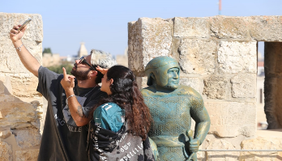

שומרי החומות חוזרים צילום איתן אלחדז ברק

Pami.co.il

**שישי תרבות במוזיאון לאמנות האסלאם**

ימי שישי בשעה 11:00 בחודש יוני - סיור כלול בדמי הכניסה למוזיאון!

**בין הסיורים:** משחקים ותרבות הפנאי בעולם האסלאם, מדעים, אסטרונומיה ואסטרולוגיה, דרך המשי, קמעות, צבעים ועוד.

**תערוכת קבע: חדר הבריחה הגדול והמחודש של תערוכת השעונים** - <https://www.islamicart.co.il/Events/Event.aspx?pid=2286&catId=6&>

**7.6.23 – פתיחה תערוכה חדשה** "סיפורי טעמים – המטבח הערבי יוצא מהצלחת" מהת'ריד, המאכל האהוב על הנביא מוחמד, דרך המלבי, ועד החומוס והמג'דרה, התערוכה מציגה את תהליך לידתו, התפתחותו והתגבשותו של המטבח הערבי על ציר זמן של אלף שנים.

לקבוצות: אבישי ירקוני - 052-5209563

לקבוצות חינוכיות: רבקה -050-5539816

**פתוח גם  בשבת.**

<https://www.islamicart.co.il/>

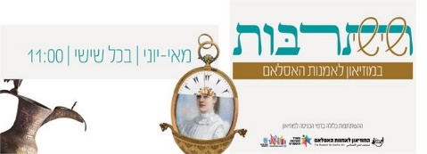

**בית הכנסת ישורון**

בית הכנסת האורתודוכסי-מודרני הראשון בירושלים מציין השנה 100 להיווסדו.

בית הכנסת נמצא במיקום מושלם במרכז העיר, ליד מלון טירת בת שבע, בית אביחי, מלון המלכים מלון לאונרדו ואחרים.

**ניתן לתאם ביקורים מודרכים, תפילות ואירועים, ארוחות, והשתתפות באירועים ללא תשלום בסליחות, בסופי שבוע וחגים.**

החזן הראשי של בית הנסת הוא החזן הבינלאומי ניסים סאאל.

<https://yeshurun.org.il/>



צילום: באדיבות ביה"כ ישורון

סיורים

**האוטובוס האדום**

האטרקציה החדשה של ירושלים!

אוטובוס דו קומתי אדום כמו בחו"ל, הנוסע בין כ-17 תחנות בליווי הסברים.

שני מסלולים: סיור של כשעה וחצי סביב חומות העיר העתיקה והר הצופים, סיור עלה-ורד Hop on hop off של כשעתיים וחצי, בין כ-15 תחנות ממותגות בעיר.

החל מ-30 ₪ לגמלאי, 75 ₪ למבוגר בודד. מחירים מיוחדים לקבוצות.

לקבוצות - אלי נחמיאס, טל.053-7769785

<https://redbuscitytours.com/>

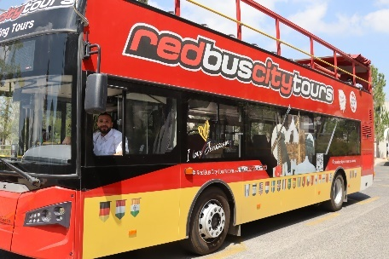

צילום: שמואל ברעם

**GOBEETRAVEL**

עשרות סיורי חוויה בירושלים וברחבי הארץ בהדרכה עצמית בנייד, לבודדים, למשפחות ולקבוצות, ביום ובלילה- קולינריה, מחפשים את המטמון, המרוץ למיליון, משחק לילי סביב החומות, סיורים מומחזים בשכונות ומודרכים בגינות הקהילתיות, סיורי סליחות וסיורי דייטים.

www.gobeetravel.com

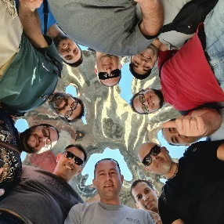

צילום: דורון יושע GOBEETRAVEL

ארצי וכללי

**המועצה לשימור אתרי מורשת בישראל**

200 אתרי מורשת בפרישה ארצית!

קשר ישיר במייל: tshimuril@gmail.com

<https://shimur.org/>



**מודיעין-מכבים-רעות**

הסוד התיירותי הכי שמור בארץ!

מוזיאון מורשת החשמונאים עם שלל סדנאות וסיורים, פתרונות לקבוצות של תיירות חינוכית, סיורים רגלים בטבע מופלא, מתחם סקייט פארק ובייק פארק, שייט על האגם והדינוזאורים בפארק ענבה, החווה החקלאית, אירוח ביתי, עשרות מסעדות לאורך הרחוב הראשי ועוד ועוד.

<https://modiinmuseum.org.il/>

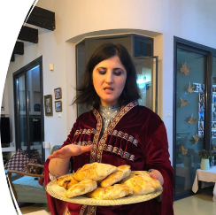 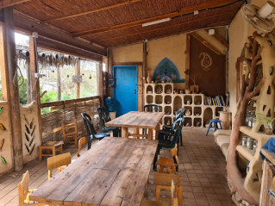

צילומים: באדיבות תיירות מודיעין

נשים וסיפורים בירושלים

מיזם האירוח הביתי, הנשי והחברתי הראשון והגדול בישראל!

בקרו באתרנו החדש בתוך אתר עיריית ירושלים

<https://www.jerusalem.muni.il/he/residents/promoting-women/women-and-stories/>

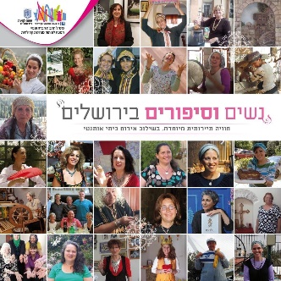

**סדנאות ומפגשי אמן אצל חברות נשים וסיפורים בירושלים ביוני-אוגוסט**

**חיה וייט** - אירוח ושיחת אמן בגלריה ביתית לציורי אקוורל, 50 ₪ ליחיד בקבוצות קטנות, סדנא זוגית 400₪ לזוג, 054-8030793

**שושנה קרבסי** - סיור דלתות נפתחות לרווחה בעין כרם, הכולל ביקור אצל אמניות וכניסה לבתים עתיקים אצל מארחות ומספרות סיפורים בעין כרם. כולל כיבוד קל בבית העתיק. 130 שח + מע"מ לאורח/ת, 050-2452800. אפשרות לסיור קולינרי בתוספת תשלום.

**אלישבע כהן** - סדנאות צמחי מרפא בהתאמה אישית, הכנת מוצרי טיפוח ומרפא מצמחי מרפא. כל משתתף יוצא עם מספר מוצרים שרקחנו יחד במהלך הסדנא. 80-150 ש"ח למשתתף בהתאם לגודל הקבוצה. טל. 054-5317503

**מטעמי ירושלים**

**מאמא רחל** - אוכל ספרדי ירושלמי אותנטי כשר. ניתן להזמין תפריט חלבי או בשרי. החל מ-160ש"ח לאדם, בתיאום בדוא"ל rahelelma@gmail.com

**סיפורים אישיים**

**דלילה שמש** - סיפורים ירושלמיים בטעם של פעם בליווי רומנסות בלדינו, מערכוני משחק ופיוטי עדות. החל מ 10 איש 110 ₪ לאדם. בתיאום מראש: [delila12@walla.com](mailto:delila12@walla.com)

**אפרת חלמיש** - חן המקום - טעם החיים בעיר דוד - חוויה ירושלמית אותנטית בבית בעיר דוד ומפגש עם משפחה מראשוני המתיישבים במקום. החל מ-45 ₪ לאורח למפגש+ כיבוד ירושלמי ביתי. אופציה לערב ייחודי של שיר ושירה בנושא ירושלים בליווי פסנתרנית, קטעי שירה, סדנא וכיבוד מפנק בתוספת 70 ₪ לאורח. או שירה עם מצגת במחיר של 2200 ₪ לקבוצה; סדנא להכנת תכשיט ירושלמי / תמונה ירושלמית- בתוספת 60 ש"ח לאורח, בתיאום מראש בטלפון 052-3331786

**הבית המואר- אפרת בן יהודה לוין** - מיוחד לאוגוסט - מים בששון - מים בקיץ החם, במעין העתיק של עין כרם, בבית העכשווי ובבית שמרוקו. סיפורן של שלוש נשים והמים המחיים בחייהן. הסיור בבית משולב בפרפורמנס, שירה. כיבוד קל. עלות 100₪ למשתתף, החל מ-5 משתתפים [levinam@zahav.net.il](mailto:levinam@zahav.net.il) 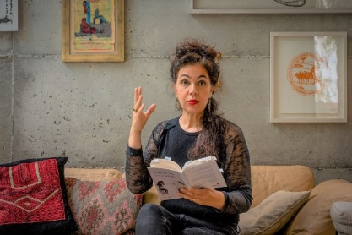

ללא תשלום

**מתחם עמנואל**

חו"ל במרחק נגיעה, ממש ליד שער יפו.

בית הארחה, בית קפה-מסעדה-מתחם אירועים, מרכז מורשת-מוזיאון הדגמים של קונרד שיק, כנסייה אנגליקנית, גינה קסומה ואירועים שונים בחינם ובתשלום.

**בזאר צדקה ססגוני בסוף השבוע הראשון של חודש יוני, 2-3.6 בשעות 11:00-14:00.**

**בגדים, ספרים, צעצועים, כלי בית ועוד.**

**הכניסה לבזאר חופשית וכל ההכנסות יוקדשו לקרן הסיוע של המתחם Mercy Fund**

**איפה?** 100 מ' משער יפו, ליד הדואר בתחילת רח' הפטריארכיה הארמנית, מול מגדל דוד והקישלה.

**פתוח בימים**ראשון-רביעי בין השעות 9:00-16:00 ובימים חמישי-שבת מ-9:00-18:00.

פרטים: ואטסאפ עסקי ובפייסבוק: 02-6277727 , [https://www.emanueljlm.co.il/](https://cas5-0-urlprotect.trendmicro.com/wis/clicktime/v1/query?url=https%3a%2f%2fwww.emanueljlm.co.il&umid=d826c7e0-1bac-4a95-a596-1dac3713e1ad&auth=bc922731a0a9a1710f8aa89406cb229e66ea684f-98512d36564de7bdf0fa1d9b9a42eee642766d04)

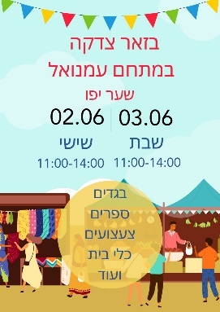

**מושבת** [**האמנים בחוצות היוצר**](https://cas5-0-urlprotect.trendmicro.com/wis/clicktime/v1/query?url=https%3a%2f%2fartistscolony.co.il&umid=d826c7e0-1bac-4a95-a596-1dac3713e1ad&auth=bc922731a0a9a1710f8aa89406cb229e66ea684f-c6522b2c45fd1121a781cb0d4bdcee7d0fcfe0ba)

יודאיקה בת זמננו. מתנות, סדנאות אמן ואירועים מיוחדים בגלריות האמנים שבסמטה הציורית **ובמסעדת אקליפטוס** הצופה אל חומות העיר, המדורגת כמסעדה הכשרה הטובה ביותר במזרח התיכון לפי TripAdvisor

**מתי?**הגלריות פתוחות בימים א-ה 10:00-17:00, שישי עד 14:00, שבת - סגור

**לפרטים נוספים:**[**https://artistscolony.co.il/**](https://cas5-0-urlprotect.trendmicro.com/wis/clicktime/v1/query?url=https%3a%2f%2fartistscolony.co.il&umid=d826c7e0-1bac-4a95-a596-1dac3713e1ad&auth=bc922731a0a9a1710f8aa89406cb229e66ea684f-c6522b2c45fd1121a781cb0d4bdcee7d0fcfe0ba)

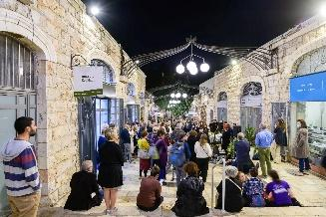

בצילום: חוצות היוצר, באדיבות קול האות

**תעלת הקשר ההיסטורית בהר ציון**

התעלה ההיסטורית ששימשה להעברת ציוד, תחמושת ופצועים מההר אל ירושלים המערבית בין 1948-1967.  
התעלה שוקמה באמצעות פמ"י ומופעלת ע״י עיריית ירושלים, המשרד לירושלים ומורשת ורט"ג.

**מתי?**התעלה פתוחה מדי יום, כולל סופ"ש, בשעות 8:00-20:00

פרטים [www.pami.co.il](https://cas5-0-urlprotect.trendmicro.com/wis/clicktime/v1/query?url=http%3a%2f%2fwww.pami.co.il&umid=d826c7e0-1bac-4a95-a596-1dac3713e1ad&auth=bc922731a0a9a1710f8aa89406cb229e66ea684f-f40c012d32f880576d258666b7423a01516ad1af)

צילום: פמ"י

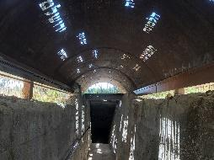תעלת הקשר. צילום פמ"י

**הנגשת העיר העתיקה**

  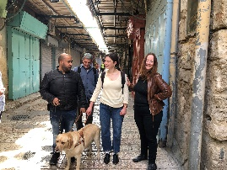

לעיוורים ולבעלי מוגבלויות תנועה – כסאות גלגלים ועגלות – העיר העתיקה מונגשת! הורידו את האפליקציות החינמיות לניווט בסמטאות הקסומות.

wwww.pami.co.il

**מוזמנים להתייעץ ולחשוב יחד מה הכי מתאים לקבוצה שלכם! להתראות בדרכים ובאתרים!**

